OOO «Конфетти-Трейд»
Office.konfetti@gmail.com
www.candy.msk.ru
www.marshmallow.ru

Маршмеллоу Роки Маунтин (США).
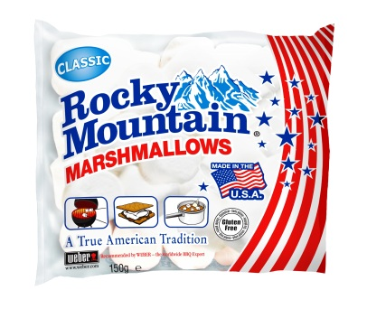  Маршмеллоу классик  Пакет 150 г. В коробке 24 пакета.  Стоимость пакета 91 р., стоимость коробки 2184 р. Цена включает НДС | 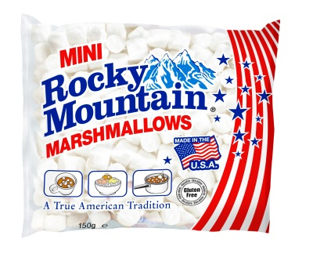  Маршмеллоу мини  Пакет 150 г. В коробке 24 пакета.  Стоимость пакета 91 р., стоимость коробки 2184 р. Цена включает НДС
Леденцы Спанглер (США).
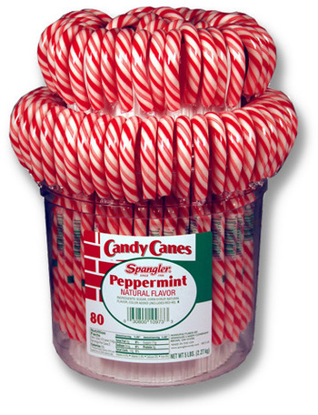  Арт. 973. Леденец со вкусом мяты. Масса нетто, 28 г. В ведре 80 шт., в коробке 4 ведра. (Каждый леденец в индивидуальной вакуумной упаковке со штрихкодом).  Стоимость 1 шт. 28 р., коробка 8960 р. Цена включает НДС. | 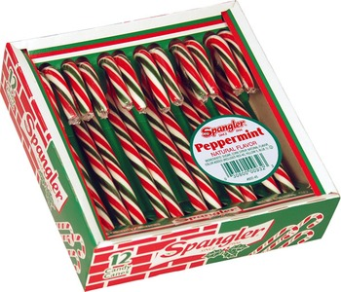  Арт. 932.Леденец красно-зелено-белый. Вкус сладкой мяты, 14 г. В дисплее 12 шт.  В коробке 36 дисплеев.  Каждый леденец в индивидуальной вакуумной упаковке. Штрихкод на дисплее.  Стоимость дисплея 150 р., коробка – 5400 р.  Цена включает НДС.
Арт. 60200. Леденец со вкусом мяты. Вкус сладкой мяты, 28 г. В ведре 60 шт. в коробке 4 ведра. (Каждый леденец в индивидуальной вакуумной упаковке со штрихкодом).
Стоимость 1 шт. 28 р., коробка 6720 р. Цена включает НДС.

